附件：年度检查填报指南
一、搜索进入
百度搜索“湖北政务服务网”（http://zwfw.hubei.gov.cn/），在首页“特色服务”中，选择“社会组织年度检查”，按社会组织类别选择“对社会团体进行年度检查”或“对民办非企业单位进行年度检查”。
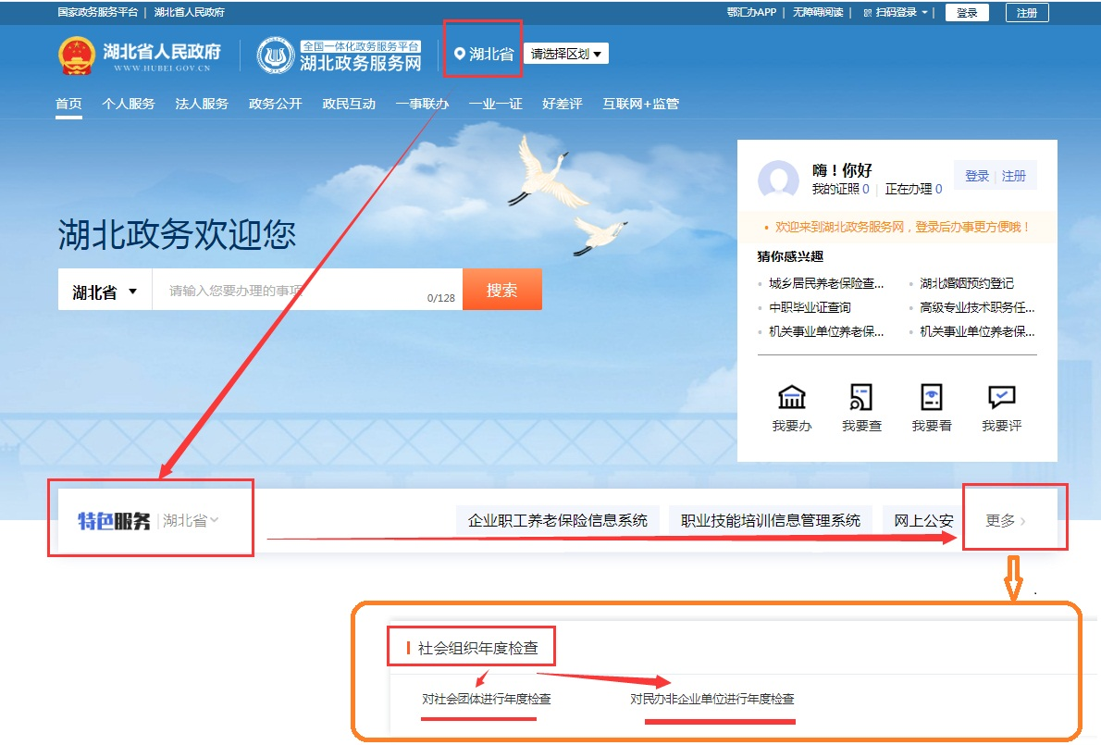
二、选择登录
进入用户登录界面后，选择法人用户登录（账号为社会组织统一信用代码，密码为原年检密码）。若法人用户登录时提示“此账号不存在”，须先使用法定代表人的个人身份信息注册自然人用户，然后再使用社会组织登记信息（名称、统一社会信用代码等）和法定代表人身份信息（姓名、身份证号等）注册法人用户，注册成功后方可登录；若密码错误，请根据政务网提示进行找回密码操作。

三、填写报送
进入年检系统后，如实填报《年检报告书》，请确认每页的填写状态，除“不填写”的页面，其余页面状态为“已填写”，方能提交。如下图所示，社会团体年检填报页面。
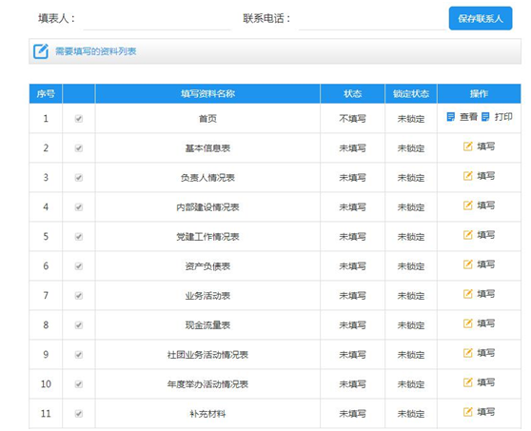
《年检报告书》经业务主管单位网上初审和登记管理机关网上审核通过后（实行直接登记的社会组织，直接由登记管理机关网上审核），社会组织打印《年检报告书》（一份）并加盖社会组织公章，经法定代表人签字，业务主管单位初审后，连同登记证书（副本）原件、会计师事务所出具的《2025年度财务审计报告》等其他材料报送登记管理机关。
登记管理机关检查确认后，存档《年检报告书》、《2025年度财务审计报告》及其他材料并在登记证书（副本）原件上加盖年检结论章。

